|  |  |  |
| --- | --- | --- |
| 148МИНИСТЕРСТВО СЕЛЬСКОГО ХОЗЯЙСТВА РОССИЙСКОЙ ФЕДЕРАЦИИ ФГБУ «Россельхозцентр» филиал ФГБУ «Россельхозцентр» по Воронежской области | |  |
| **СИГНАЛИЗАЦИОННОЕ СООБЩЕНИЕ РОССЕЛЬХОЗЦЕНТРА**  **Калачеевский районный отдел** |  | |

**от 26.05.2025.**

Клоп вредная черепашка

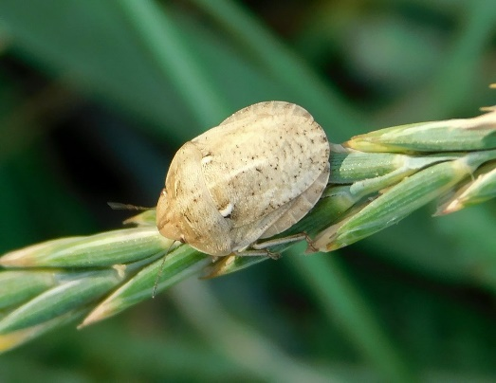Специалисты Калачеевского районного отдела филиала ФГБУ «Россельхозцентр» по Воронежской области информируют, о вредоносности клопом вредная черепашка и начале откладке яиц.

В связи с повышенным температурным режимом создаются благоприятные условия для их развития. Самки откладывают яйца на листья. В яйцекладке обычно 14 яиц, расположенных в 2 ряда. Потенциальная плодовитость более 300 яиц, эмбриональное развитие завершается за 9-16 дней.

С целью сохранения посевов необходимо организовать обследование зерновых культур и на площадях при наличии пороговой численности вредителя на посевах озимых зерновых - 1-2 клопа на кв. м, на посевах яровой пшеницы 0,5 -1,5 экз./м2 провести обработку согласно «Списка пестицидов и агрохимикатов, разрешенных к применению на территории РФ».

ВАЖНО!

**Применение пестицидов и агрохимикатов в каждом конкретном случае проводится в соответствии с Государственным каталогом пестицидов и агрохимикатов, разрешенных к применению на территории Российской Федерации и Санитарными правилами (СП 2.2.3670-20), СанПиН 1.2.3685-21. Не допускается превышение норм расхода и увеличение кратности обработок, указанных в Каталоге, применение пестицидов в период установленного срока ожидания (периода после последней обработки препаратами до сбора урожая).**